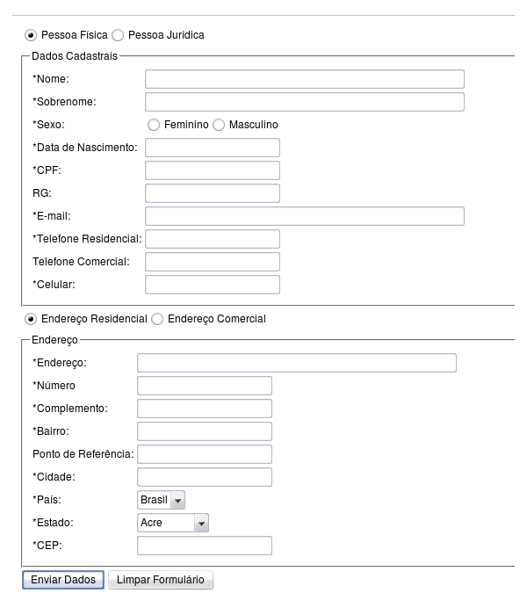
Análise do Requisito: CRUD Clientes – Cadastrar Clientes
RF_03 | Descrição: O CRUD de Clientes, tem como objetivo, gerenciar todos os dados dos clientes da imobiliária, possibilitando a criação de novos clientes, a atualização dos dados de clientes já existentes, remoção de clientes da base de dados e obtenção dos seus dados para consulta.  Protótipo de interface:  - Características:  1.1.Cadastrar Cliente  - De início, o sistema proverá um formulário único para cadastro.. Que se adequará, na escolha do tipo de cliente (pessoa física ou pessoa jurídica). Mostrando os campos específicos para cada tipo de cliente.  - Campos obrigatórios serão exibidos com um ”*” ao lado.  - O botão cadastrar, submeterá os dados inseridos a testes de validação, caso estejam corretos, serão inseridos na base de dados.  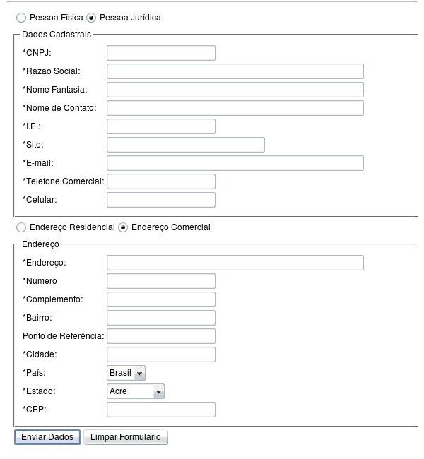  - Consultar Cliente  - O sistema proverá um formulário de pesquisa, podendo ser utilizados os atributos CPF/CNPJ do cliente, nome/razão social do cliente, bairro onde o cliente mora ou Rua onde o cliente mora, CEP da rua em que o cliente mora, como filtros para ser efetuada essa busca.  - O botão “Buscar”, recupera os dados da base de dados, e os expõe na tela.  - Após a busca ter sido efetuada, será exibida uma lista, com o nome dos possíveis clientes, que se encaixam nos parâmetros enviados pela consulta, com a opção de ver em detalhes, todos os seus dados cadastrais. Ou se a busca for feita pelo CPF/CNPJ, mostrará o cliente específico que está sendo procurado.  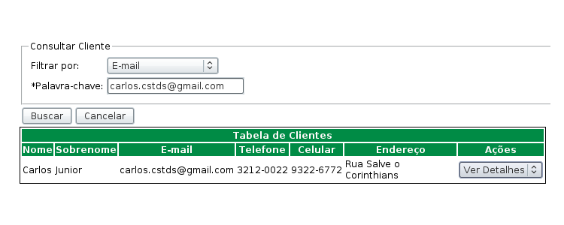  - Atualizar Dados do Cliente  - Será exibido na tela um formulário com todos os dados do cliente, em campos editáveis.  - As devidas alterações deverão ser feitas, substituindo os dados já existentes.  - O botão “Alterar”, atualiza os dados do cliente na base de dados do sistema.  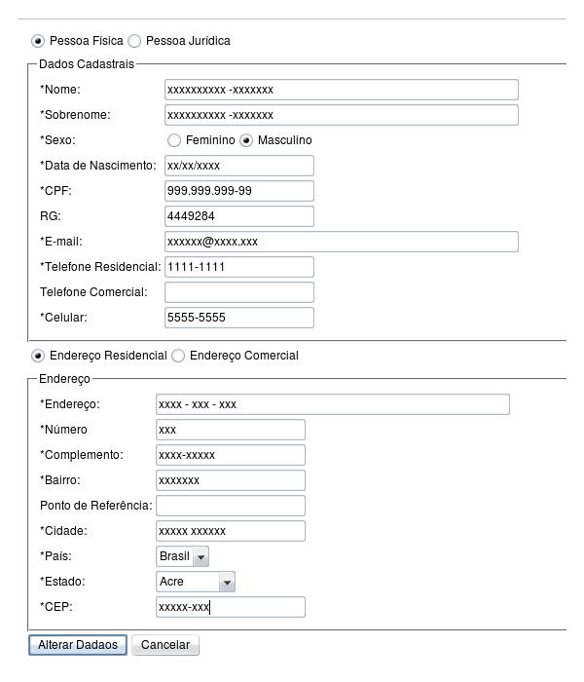  - Remover Cliente  - Após a busca pelo cliente, será exibido na tela os dados do cliente, e o botão “Remover”.  - O botão “Remover”, seta uma flag na base de dados, e esse e esse cliente não poderá mais ser encontrado nas buscas.  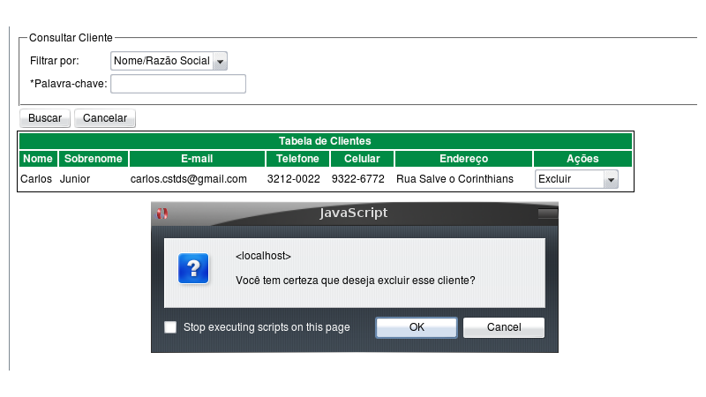  - Atributos
  CAMPO | DESCRIÇÃO | TIPO | TAM. | OBRIG.
  1.Tipo de Cliente | Define o tipo de cliente | ALFANUMÉRICO |  | S
  Regra de Negócio: | *Pessoa Física  *Pessoa Jurídica
  2. Nome | Primeiro nome do cliente | ALFANUMÉRICO | 40 | S
  Regra de Negócio: | Caso cliente for Pessoa Física
  3. Sobrenome | Sobrenome do cliente | ALFANUMÉRICO | 40 | S
  Regra de Negócio: | Caso cliente for Pessoa Física
  4. Sexo | Sexo do cliente | ALFANUMÉRICO | 1 | S
  Regra de Negócio: | - Caso cliente for Pessoa Física;  - O campo deve ser um select, onde haverá as opções: Feminino e Masculino;
  5. Data de nascimento | Data de nascimento do cliente | DATA |  | S
  Regra de Negócio: | Caso cliente for Pessoa Física
  6.CPF | CPF do cliente | ALFANUMÉRICO | 11 | S
  Regra de Negócio: | Caso cliente for Pessoa Fisica
  7.RG | RG do cliente | ALFANUMÉRICO |  | N
  Regra de Negócio: | Caso cliente for Pessoa Fisica
  8. E-mail | E-mail do cliente | ALFANUMÉRICO | 50 | S
  9. Telefone | Telefone do cliente | ALFANUMÉRICO | 15 | S
  Regra de Negócio: | Tipos:  - Telefone Residencial  - Telefone Comercial  - Telefone Celular
  10.CNPJ | CNPJ da empresa | ALFANUMÉRICO | 14 | S
  Regra de Negócio: | Caso cliente for Pessoa Jurídica
  11.Razão Social | Razão social da empresa | ALFANUMÉRICO | 80 | S
  Regra de Negócio: | Caso cliente for Pessoa Jurídica
  12.Nome Fantasia | Nome fantasia da empresa | ALFANUMÉRICO | 80 | S
  Regra de Negócio: | Caso cliente for Pessoa Jurídica
  13.Inscr. Estadual | Registro da empresa | ALFANUMÉRICO | 20 | N
  Regra de Negócio | - Caso for Pessoa Jurídica;  - Empresa pode ser isenta;  - Modelo da I.E. Varia para cada estado
  14.Site | Site da empresa | ALFANUMÉRICO | 50 | S
  Regra de Negócio: | Caso for Pessoa Jurídica
  15.Nome de Contato | Nome do responsável pela empresa | ALFANUMÉRICO | 50 | S
  Regra de Negócio: | Caso for Pessoa Jurídica
  16.CEP | Código Postal | ALFANUMÉRICO | 8 | S
  17.Tipo de Endereço | Tipo de endereço | ALFANUMÉRICO |  | S
  Regra de Negócio | - Campo do tipo select;  - Tipos:  - Residencial  - Comercial
  18.Endereço | Endereço do cliente | ALFANUMÉRICO | 150 | S
  19.Número | Número do imóvel do cliente | ALFANUMÉRICO | 10 | S
  20.Complemento | Complemento do endereço | ALFANUMÉRICO | 50 | N
  21.Bairro | Bairro | ALFANUMÉRICO | 40 | S
  22.Cidade | Cidade | ALFANUMÉRICO | 40 | S
  23.Estado | Estado | ALFANUMÉRICO | - | S
  Regra de Negócio: | Campo do tipo select, preenchido automaticamente.
  24.País | País | ALFANUMÉRICO | - | S
  Regra de Negócio | Campo do tipo select, preenchido automaticamente.
  25.Ponto de Referência | Ponto de referência para se encontrar o imóvel | ALFANUMÉRICO | 150 | S
RF_03 | Teste de aceitação:  Cadastrar - Se todos os campos forem preenchidos corretamente, ao serem submetidos, tal cliente deverá ser encontrado nas buscas.  Consultar – Ao submeter o formulário, com dados que previamente existam na base de dados, como filtro, uma lista de clientes ou cliente, deverá ser exibida na tela.  Atualizar – Após a atualização, a exibição dos dados cadastrais daquele cliente, devem coincidir com os dados atualizados.  Remover – Após a remoção do cliente, se for buscado o seu CPF/CNPJ, ele não deverá constar na lista.
RF_03 | Estimativa inicial: 50h

